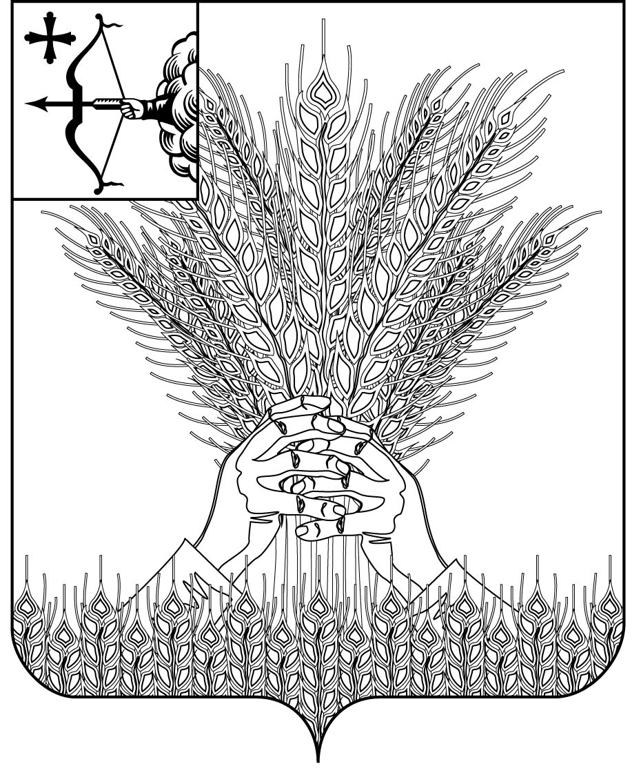

РОССИЙСКАЯ ФЕДЕРАЦИЯ

ДУМА КИКНУРСКОГО МУНИЦИПАЛЬНОГО ОКРУГА

КИРОВСКОЙ ОБЛАСТИ

первого созыва

РЕШЕНИЕ

22.02.2023 №

пгт Кикнур
О награждении Благодарственным письмом Думы
Кикнурского муниципального округа Кировской области
В соответствии с решением Думы Кикнурского муниципального округа от 25.02.2021 № 9-94 «Об утверждении Положения о Почётной грамоте и Благодарственном письме Думы Кикнурского муниципального округа», решением Совета Думы 21.02.2023 года, Дума Кикнурского муниципального округа РЕШИЛА:
1. Наградить Благодарственным письмом Думы Кикнурского муниципального округа за многолетний добросовестный труд и высокий профессионализм – СМОЛЕНЦЕВА Анатолия Николаевича, машиниста автогрейдера Кикнурского дорожного участка Яранского ДУ № 45.
2. Факт награждения Благодарственным письмом Думы Кикнурского муниципального округа Кировской области занести в трудовую книжку.
Председатель Думы
Кикнурского муниципального округа В.Н. Сычев

Глава Кикнурского
муниципального округа С.Ю. Галкин

ПОДГОТОВЛЕНО

Заведующий отделом по
организационно-правовым
и кадровым вопросам И. Н. Чернодарова

СОГЛАСОВАНО

Консультант – юрист
отдела по организационно-правовым
и кадровым вопросам С.В. Рычкова

выписка

РОССИЙСКАЯ ФЕДЕРАЦИЯ

ДУМА КИКНУРСКОГО МУНИЦИПАЛЬНОГО ОКРУГА

КИРОВСКОЙ ОБЛАСТИ

первого созыва

РЕШЕНИЕ

22.02.2023 №

пгт Кикнур
О награждении Благодарственным письмом Думы
Кикнурского муниципального округа Кировской области
В соответствии с решением Думы Кикнурского муниципального округа «Об утверждении Положения о Почётной грамоте и Благодарственном письме Думы Кикнурского муниципального округа», утверждённым 25.02.2021 № 9-94, решением Совета Думы 22.02.2023 года, Дума Кикнурского муниципального округа РЕШИЛА:
1. Наградить Благодарственным письмом Думы Кикнурского муниципального округа за многолетний добросовестный труд и высокий профессионализм – СМОЛЕНЦЕВА Анатолия Николаевича, машиниста автогрейдера Кикнурского дорожного участка Яранского ДУ № 45.
2. Факт награждения Благодарственным письмом Думы Кикнурского муниципального округа Кировской области занести в трудовую книжку.
Председатель Думы Кикнурского
муниципального округа В.Н. Сычев

